**新 书 推 荐**

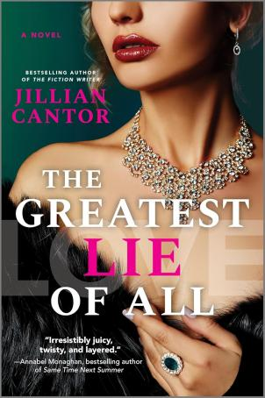**中文书名：《最大的谎言》**

**英文书名：THE GREATEST LIE OF ALL**

**作 者：Jillian Cantor**

**出 版 社：Park Row**

**代理公司：Helm /ANA/Winney**

**页 数：320 页**

**出版时间：2024 年12 月**

**代理地区：中国大陆、台湾**

**审读资料：电子稿**

**类 型：女性小说**

**内容简介：**

**爱与真相的代价**

在星光熠熠的梦想与现实的残酷碰撞中，阿米莉亚·格兰特，一位心怀壮志却遭遇事业瓶颈的女演员，意外获得了出演传奇言情小说家格洛丽亚·戴蒙德传记片的机会。

这不仅是逃离过去阴影、重启职业生涯的契机，更是向已故母亲证明自己价值的舞台。阿米莉亚满怀期待地踏入了格洛丽亚隐居的华盛顿庄园，希望从这位文学巨匠身上汲取灵感。然而，现实却给她泼了一盆冷水 。正当一切看似陷入僵局时，威尔，格洛丽亚英俊的儿子，成为了阿米莉亚在庄园中唯一的温暖。

就在电影开机前夕，阿米莉亚意外揭开了一个深藏于格洛丽亚光鲜背后的秘密，这个发现彻底颠覆了她对格洛丽亚生活故事的理解。面对这一震撼人心的真相，阿米莉亚陷入了两难境地......

**作者简介：**

**吉莉安·坎特 (Jillian Cantor)** 是《今日美国》和国际畅销书作家，她的十二部青少年和成人小说被选入《Indie Next》、《Library Reads》和《亚马逊月度最佳》，并被翻译成 13 种语言，其中包括《BEAUTIFUL LITTLE FOOLS》和《THE FICTION WRITER》。

**感谢您的阅读！**

**请将反馈信息发至：版权负责人**

**Email**：[Rights@nurnberg.com.cn](mailto:Rights@nurnberg.com.cn)

安德鲁·纳伯格联合国际有限公司北京代表处

北京市海淀区中关村大街甲59号中国人民大学文化大厦1705室, 邮编：100872

电话：010-82504106, 传真：010-82504200

公司网址：[http://www.nurnberg.com.cn](http://www.nurnberg.com.cn/)

书目下载：<http://www.nurnberg.com.cn/booklist_zh/list.aspx>

书讯浏览：<http://www.nurnberg.com.cn/book/book.aspx>

视频推荐：<http://www.nurnberg.com.cn/video/video.aspx>

豆瓣小站：<http://site.douban.com/110577/>

新浪微博：[安德鲁纳伯格公司的微博_微博 (weibo.com)](https://weibo.com/1877653117/profile?topnav=1&wvr=6)

微信订阅号：ANABJ2002

